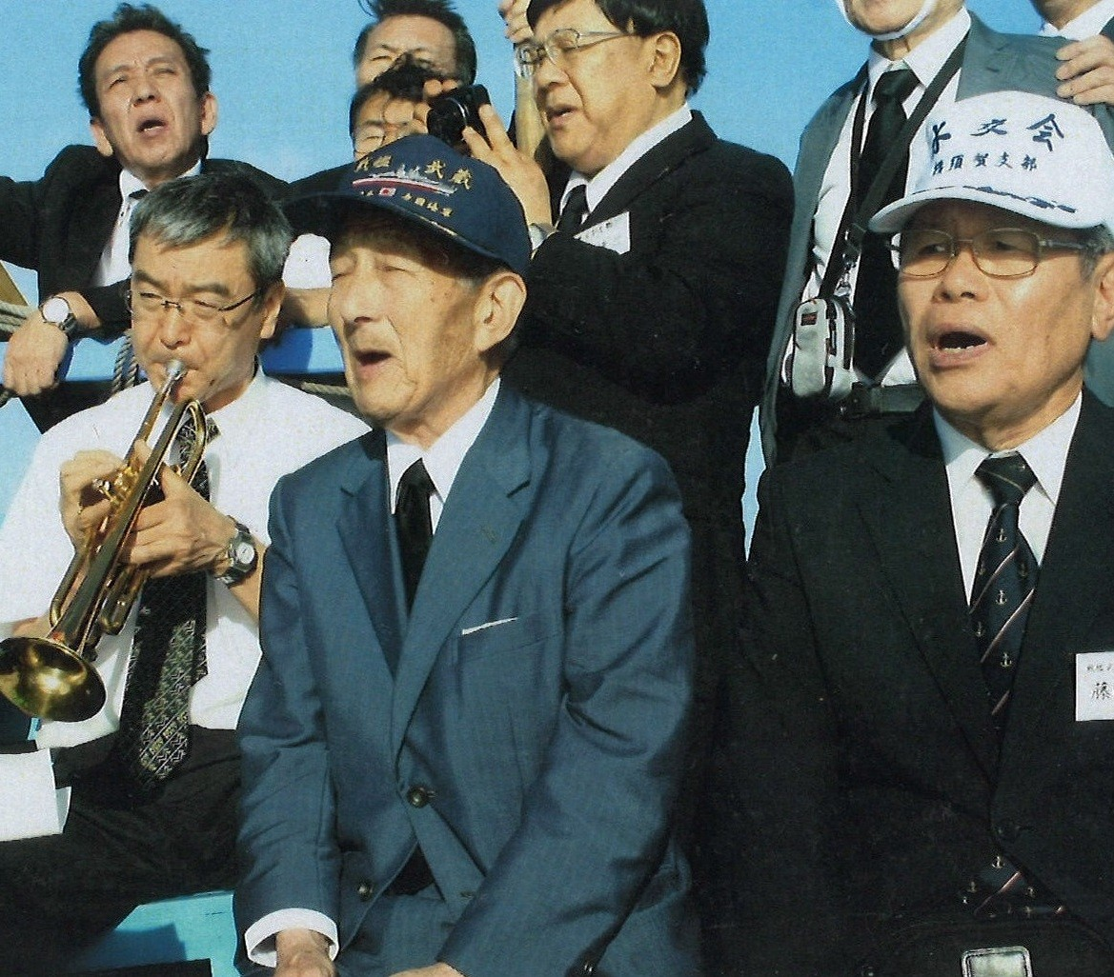
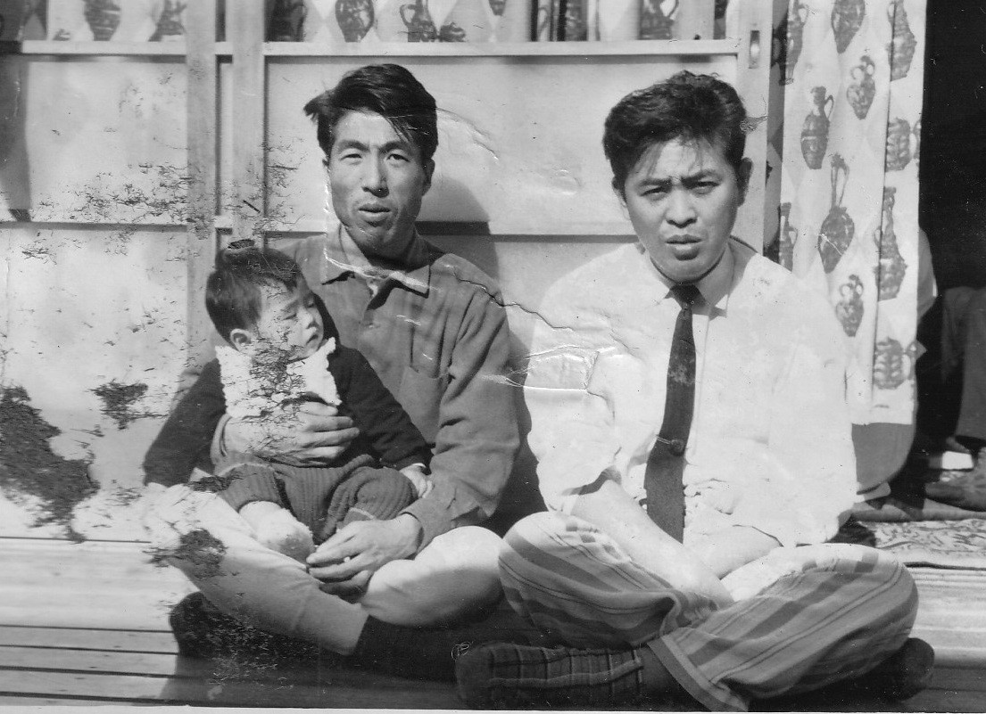
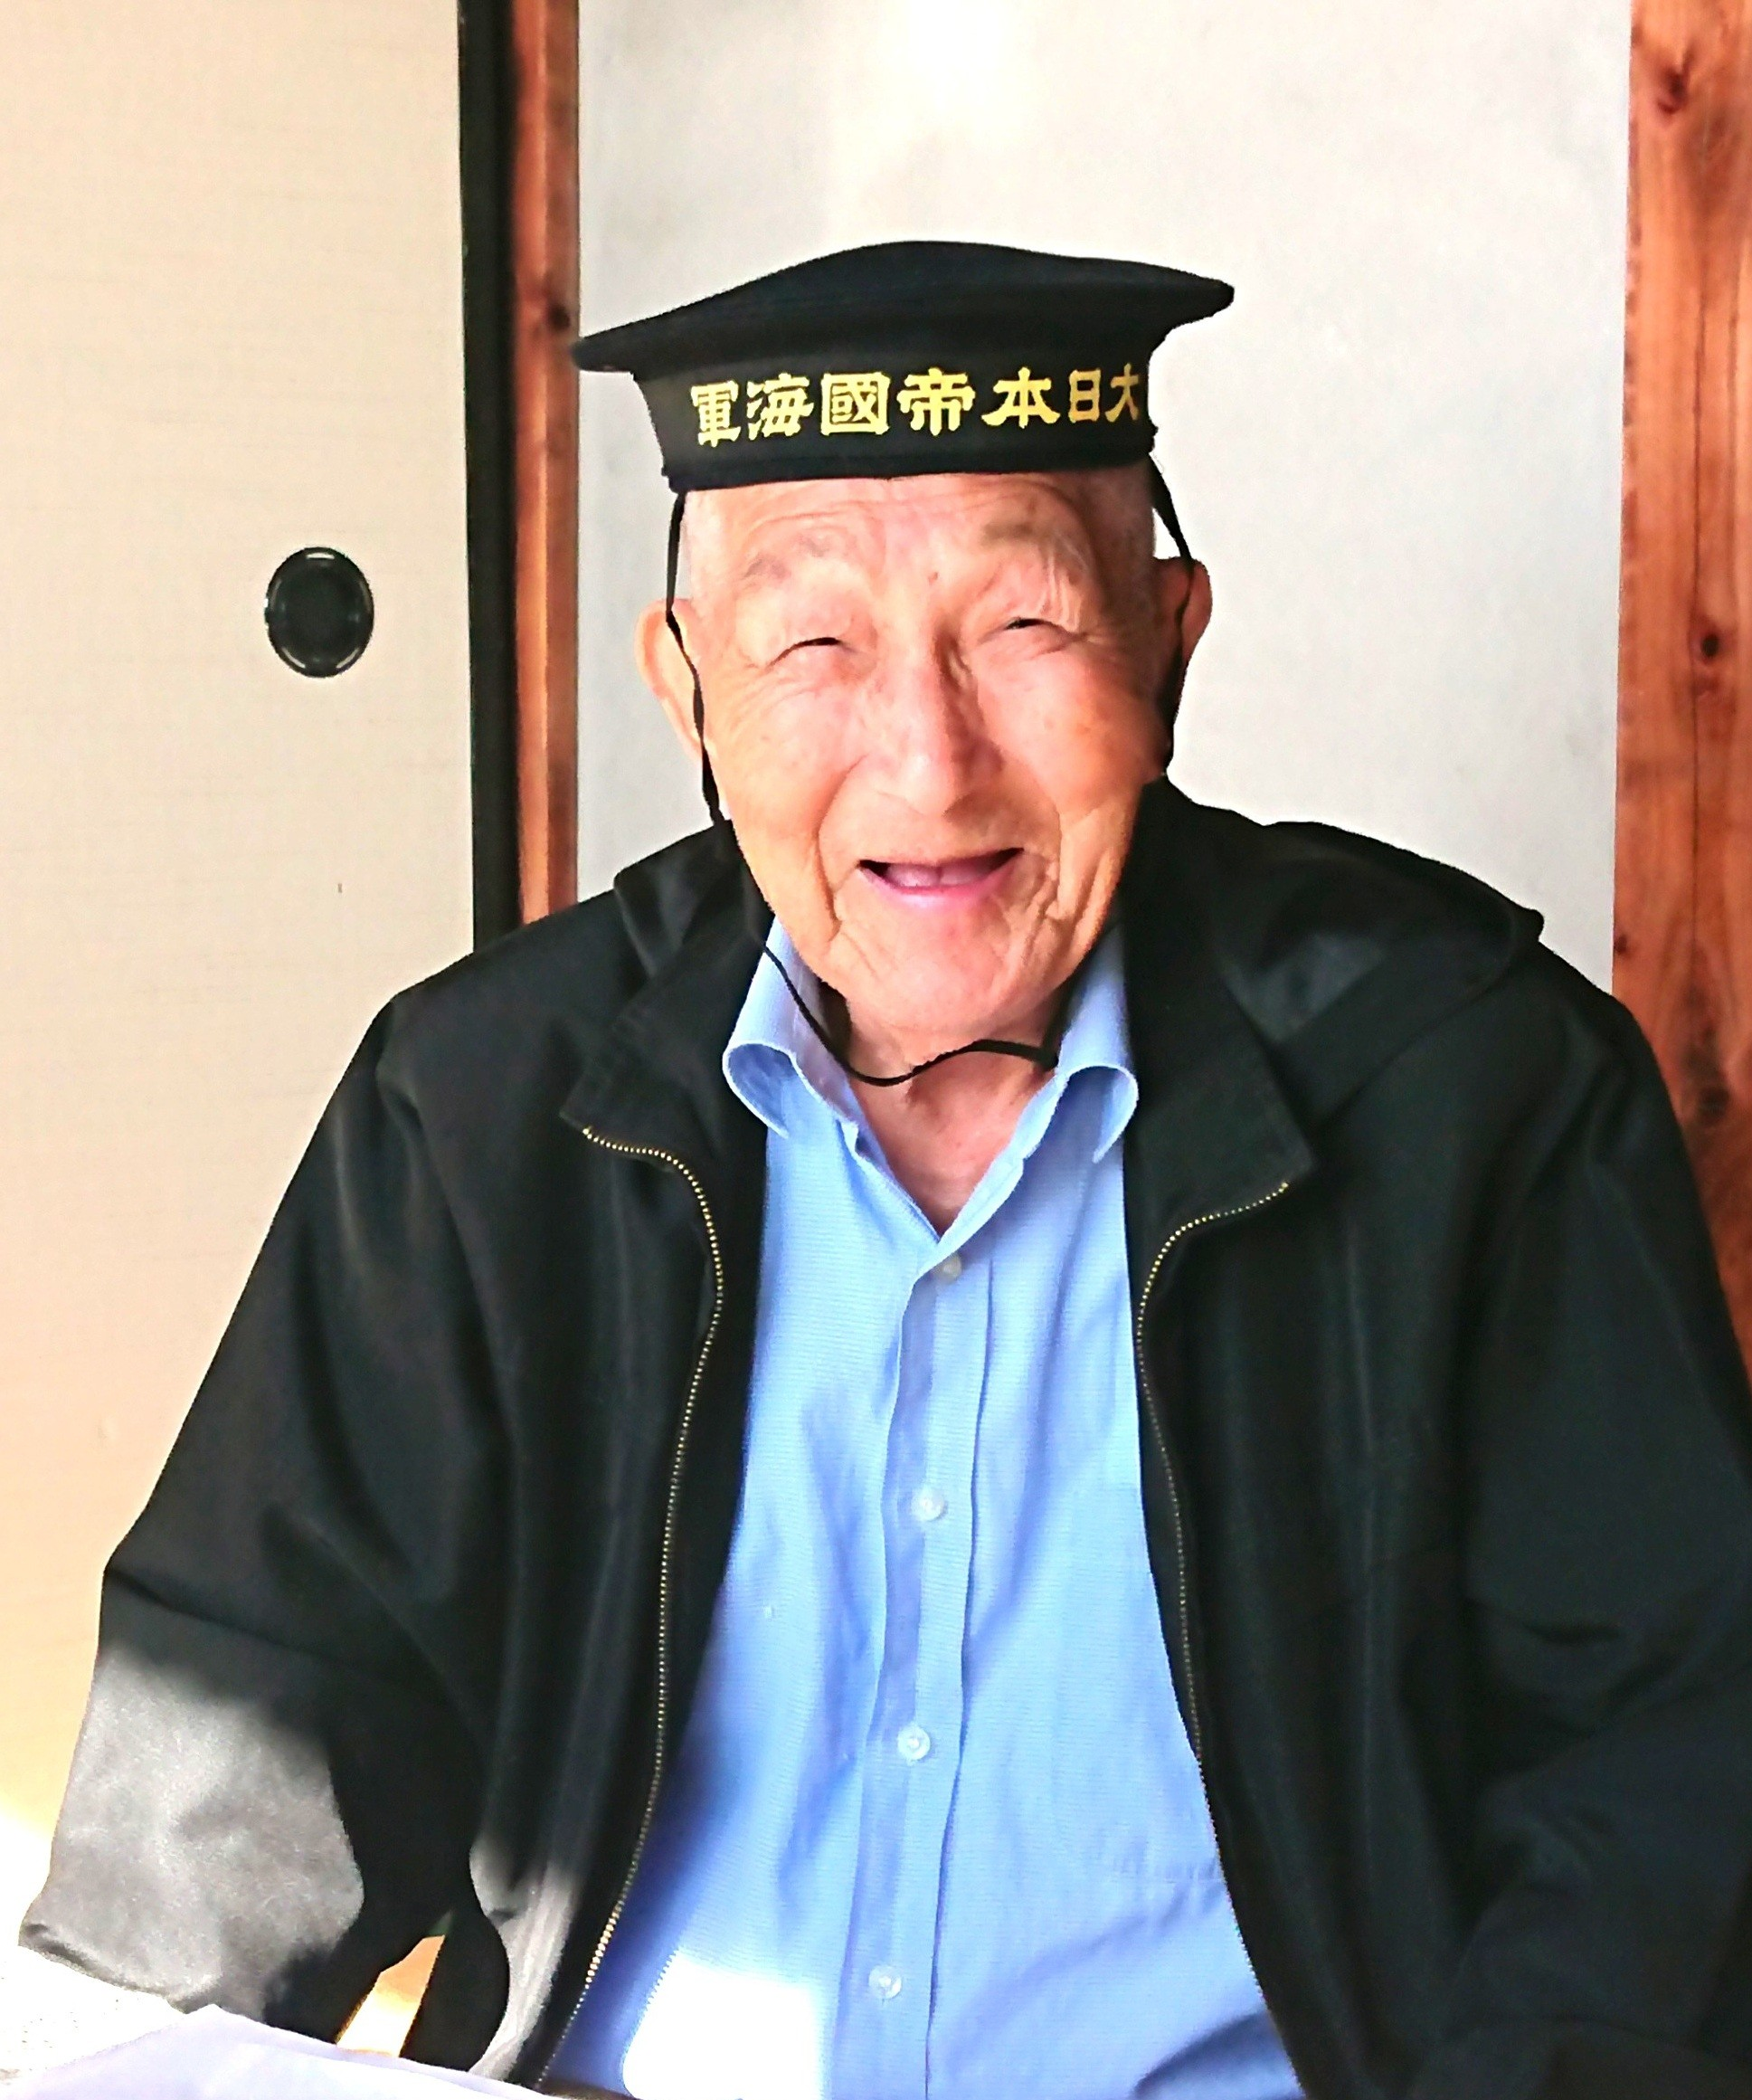
平成27年４月、70年ぶりのシブヤン海での慰霊祭
式典中、泣きに泣いた早川さんでしたが、後にその時の心境を尋ねられると、「トランペットの演奏が素晴らしくて、それに感動して泣いたんだよ」と照れ隠しをされていました。真実は早川さんの胸の内です。
７．早川少年の戦後
令和2年11月28日、75年ぶりの水兵帽
ご自宅を訪れた研究家が持参した帽子を手に取り「うわーっ！懐かしいなー。この金箔文字が擦れていると古参兵に見えるんだよ」と説明しつつ、自らヒョイと被ってみせ、はにかんだ笑顔を見せる早川さん。
昭和36年10月、誕生したご長男と郵便局の同僚と共に
この頃、早川さんは都内の郵便局に転属。「武蔵」の戦友会には気後れして参加せずにいましたが、平成12年に白浜で元乗組員と偶然出会い入会することとなりました。
郵便局は、多くの戦没者遺族が訪れます。戦死した同級生のお母さんに「いいなー、生きて帰れて」と悪気無く話されることも。そんなとき、早川さんは様々な記憶が脳裏を駆け巡り、涙をこらえながら窓口業務を続ることもあったそうです。また、深い海中にグッと引き込まれ、苦しさにもがいてパッと海面に顔を出したところで「ああ、夢か。」と目が覚めることも。
骨折した右腕は現在も不自由で、左腕には食い込んだ弾片が残ります。地元の会合等で、戦争の話題になることもありましたが、「生きて帰ったこと」自体が戦没者遺族に対して失礼になると考えた早川さんは、戦争体験を決して話そうとはしませんでした。
なお、早川家から出征した父、兄、早川さんは皆生還したのに対し、出征した5人の小学校の同級生の内、生還したのは早川さんただ一人でした。

そのような早川さんに転機が訪れます。平成２７年３月２日、マイクロソフト社の共同創業者ポール・アレン氏の無人潜水艇により、所在不明とされていた「武蔵」の船体が発見され大きなニュースとなりました。テレビを見ていた早川さんの目に、７０年前のあの日、戦友の桜井さんと触ってはしゃいだ菊の御紋が映し出されます。翌月には現地で慰霊祭が実施されました。「桜井ーっ！先輩ーっ！来たよーっ！」。鎮魂のトランペットが演奏される中、早川さんは人目も憚らず泣いたのでした。

その頃から、数少ない「武蔵」生存者として取材依頼が数多く寄せられるようになります。「戦後７０年、自分も９０歳間近となり、関係者も少なくなった。」意を新たにした早川さんは、取材や講演を積極的に受けるようになりました。また、勝浦基地に勤務していたご縁で、令和４年からは毎年勝浦中学校で講演会を開催し、生徒達に平和の大切さを伝えて頂いています。
ご自身の人生を一言で表すならば？という質問に対して「わが人生、武蔵と麻雀！！」とおどけて見せる早川さんですが、今後のご健康とご活躍をお祈りしながら今回の展示を終わりたいと思います。

